LISTINO PREZZI CATALOGO ARTE RELIGIOSA 2013
RELIGIOUS ART CATALOGUE PRICE LIST

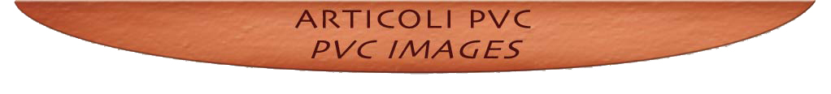

•SEGNALIBRI PVC • 4x13 cm € 0,180
•SEGNALIBRI PVC • 5x15 cm € 0,280
•SEGNALIBRI PVC • 5x15 cm con collanina € 1,50
•CARD PVC GOLD Medaglia • 5,4 x 8,5 cm € 0,300
•CARD PVC GOLD Rosario • 5,4 x 8,5 cm € 0,300
•CARD PVC con preghiera o retro bianco • 5,4 x 8,5 cm € 0,170
•CARD PVC Serie "M" con preghiera e medaglia • 5,4 x 8,5 cm € 0,750
•TAVOLETTE componibili • 9,5x6,5 cm € 1,400
•TAVOLETTE componibili • 15x10 cm € 2,800
•METRO da camera • 15x69 cm € 3,500
•RIGHELLO • 22x6 cm € 0,400
•RIGHELLO • 16x4,5 cm € 0,280
•TOVAGLIETTE con preghiera o in bianco • 44x30 cm € 3,500
•PORTAFOTO automontante • 17x19 cm € 0,700
•CROCI PVC con oro a caldo • 13x18,5 cm € 0,400
•CROCI PVC con oro a caldo S. Damiano • 13x18,5 cm € 0,400
•CROCI PVC con oro a caldo • 15x20 cm € 0,550
•QUADRETTI preghiere bimbi con oro a caldo • 11x16 cm € 0,600
•QUADRI preghiere • 20x25 cm € 0,700
•BENEDIZIONI PVC • 10X15 cm (imbustate € 0,50) € 0,400
•ALBERI NATALE PVC € 0,400
•CASETTE PVC • 10,5x12,5 cm € 0,400
•COMETE PVC € 0,400
•IMMAGINI PVC lusso con oro a caldo € 0,300
•IMMAGINI PVC con collanina € 1,200
•LAVAGNA MAGNESTICK con pennarello € 2,500



•BIDIMENSIONALI 5x8 cm € 0,290
•BIDIMENSIONALI 10x15 cm € 0,850
•BIDIMENSIONALI 17x24 cm € 1,700
•BIDIMENSIONALI • 25x35 cm € 3,500
•SEGNALIBRO bidimensionale • diam. 7 cm € 0,400



•LIBRETTI rosario con oro a caldo • preghiere • via crucis € 0,500
•LIBRETTI rosario • preghiere • via crucis Mignon € 0,400
• LIBRETTI rosario • preghiere • via crucis Mignon PG € 1,000
•LIBRETTI preghiere con oro a caldo • 32 pagine € 1,200
•LIBRETTI bimbi con oro a caldo • 9,5x14 cm • english • español • français € 0,500
•LIBRETTI da colorare • 20x15,5 cm € 1,200
•LIBRETTI ricordi con oro a caldo • 9,5x14 cm € 0,500
•SERIE “BKL” SANTINI a 4 pag. con preghiere e medaglietta • 5,5x8,5 cm € 0,550
•SERIE VIA CRUCIS • 6x10 cm € 0,800
•SERIE VIA CRUCIS • 15x20 cm € 2,600
•SERIE VIA CRUCIS • 22x30 cm € 5,200
•SERIE VIA CRUCIS • 35x50 cm € 10,40


•ICONE oro e argento • 10x15 cm € 3,000
•ICONE oro e argento • 15x20 cm € 5,500
•DITTICI con oro a caldo • 12x9 cm € 1,100
•DITTICI con oro a caldo • 12x9 cm massello € 2,400
•TAVOLETTE SAGOMATE • 7x10 cm € 0,900
•TAVOLETTE SAGOMATE con oro a caldo • 10x15 cm € 0,900
•TAVOLETTE SAGOMATE imbustate • 10x15 cm € 1,000
•TAVOLETTE SAGOMATE PREGHIERA • 10x15 cm € 0,900
•TAVOLETTE MASSELLO con oro a caldo • 10x15 cm € 4,400
•TAVOLETTE MASSELLO sagomate € 2,800
•TAVOLETTE MASSELLO • 20x25 cm € 9,000
•TAVOLETTE MASSELLO • 30x40 cm € 16,00
•TAVOLETTE RICORDO • 10x15 cm € 2,500
•TAVOLETTE ICONE sbalzo • 10x15 cm € 3,800
•TAVOLETTE imbustate € 1,250
•TAVOLETTE OVALI legno • 10,5x14,5 cm € 3,300
•TAVOLETTE CUPOLA con oro a caldo • 10x20 cm € 1,100
•RICORDI con CROCE con oro a caldo • 12x22 cm € 1,500
•CROCI oro e argento • 15x15 cm € 4,600
•CROCI legno • 9x13 cm € 1,100
•CROCI legno • 9x13 cm con oro € 2,500
•CROCI legno con cartoncino € 1,200
•CROCI MASSELLO • 9x13 cm € 4,600
•CROCI bimbi con oro a caldo • 9x13 cm € 1,100
•CROCI bimbi laccate • 10x14 cm € 6,000

•CROCE S. Damiano mini € 0,700
•CROCE S. Damiano piccoli € 1,200
•CROCE S. Damiano medi € 1,700
•CROCE S. Damiano grandi € 2,500
•CROCE S. Damiano grandi laccati € 13,00
•CROCE S. Damiano maxi € 6,000
•CROCEFISSI LACCATI • 12x16 cm € 6,000
•CROCEFISSI LACCATI S.Damiano • 14x19 cm € 7,000
•CROCEFISSI LACCATI S.Damiano maxi • 30x40 cm € 22,00
•CROCE MASSELLO con oro a caldo • 20x27 cm € 13,00
•CROCE MASSELLO con oro a caldo • 20x27 cm lusso € 19,00
•QUADRETTI PREGHIERE con oro a caldo • 11x16 cm € 1,300
•QUADRETTI Natale e Pasqua con oro a caldo • 9x14 cm • 11x8 cm € 1,200
•ALBERELLI legno • 10x9 cm € 1,200
•CASETTE legno • 10,5 x 12,5 cm € 1,100
•TEMPIETTI legno • 10X14 cm (imbustate € 1,00) € 0,900
•COMETE legno • 11X9 cm € 1,200
•COLLANINA in ulivo € 0,500
• FIAMMA legno € 1,300
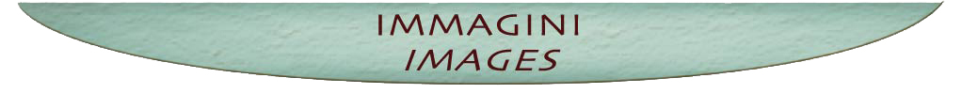
•IMMAGINI ISONZO • 6x10,5 cm. Pacco da 1000 € 16,00
•IMMAGINI ISONZO ASSORTITE • 6x10,5 cm. Pacco da 1000 € 29,00
•IMMAGINI ISONZO SFUSE • 6x10,5 cm. Pacco da 1000 € 24,00
•SERIE CLASSICA • 6x10,5 cm. Pacco da 1000 € 16,00
•IMMAGINI ARS • 7x12 cm € 0,044
•IMMAGINI ARS con oro • 7x12 cm € 0,070
•IMMAGINI SERIE NATALE • 7x12 cm € 0,044
•IMMAGINI ICONE • 7x12 cm € 0,044
•IMMAGINI ICONE con oro • 7x12 cm € 0,070
•IMMAGINI SIMBOLI • 7x12 cm € 0,044
•IMMAGINI SIMBOLI con oro • 7x12 cm € 0,070
•IMMAGINI ANTICHE • 7x12 cm € 0,080
•IMMAGINI ANTICHE • 7x12 cm ASSORTITE € 0,110
•IMMAGINI VINTAGE • 7x12 cm € 0,044
•IMMAGINI ARS • ICONE • VINTAGE • SERIE NATALE • SIMBOLI € 0,060
7x12 cm. ASSORTITE
•IMMAGINI ANGELUS • 5x7,5 cm € 12,00
•IMMAGINI MIGNON • 4,7x7,5 cm € 0,033
•IMMAGINI MICROFIBRA • 7x12 cm € 0,180
•SEGNALIBRI • 5x15 cm € 0,055
•SEGNALIBRI oro a caldo • 5x16 cm. € 0,140
•PAGELLE a 2 pagine € 0,044
•PAGELLE a 2 pagine su cartoncino € 0,070

•PAGELLE a 2 pagine su cartoncino • cm 18x26 € 0,320
•PAGELLE a 3 pagine • 23x12 cm € 0,065
•PAGELLE a 3 pagine su cartoncino • 23x12 cm € 0,120



•SERIE STELLA • 20x25 cm € 0,200
•SERIE STELLA • 20x25 cm • in microfibra € 1,250
•SERIE ARTISTICA • 35x45 cm € 0,500
•SERIE ARTISTICA • 35x45 cm • plastificate e telate € 0,950
•SERIE ARTISTICA • 35x45 cm • in microfibra € 3,000
•STAMPE IN CARTONCINO • 25x35 cm € 0,660
•STAMPE IN CARTONCINO • 35x50 cm € 1,460
•STAMPE IN CARTONCINO • 50x70 cm € 3,100
•FORMATI VARI • 10x15 cm € 0,050
•FORMATI VARI • 13x18 cm € 0,060
•FORMATI VARI • 19x26 cm € 0,120
•FORMATI VARI • 24x30 cm € 0,220
•FORMATI VARI • 30x40 cm € 0,500
•FORMATI VARI • 30x40 cm • plastificate e telate € 0,950
•FORMATI VARI • 40x50 cm € 0,650
•FORMATI VARI • 40x50 cm • plastificate e telate € 1,250
•FORMATI VARI • 50x70 cm € 1,200
•FORMATI VARI • 50x70 cm • plastificate e telate € 1,800
•FORMATI VARI • 50x90 cm € 1,500
•FORMATI VARI • 50x90 cm • plastificate e telate € 2,300
•FORMATI VARI • 70x100 cm € 2,800
•FORMATI VARI • 70x100 cm • plastificate e telate € 4,200
•STAMPE SACRE Stella con oro a caldo • 20x25 cm € 0,420
•STAMPE SACRE con oro a caldo • 30x40 cm € 1,400
•STAMPE SACRE con oro a caldo • 50x70 cm € 2,900
•STAMPE SACRE • 36x78 cm € 0,900
•STAMPE SACRE • 36x78 cm • plastificate e telate € 1,500
•STAMPE SACRE • 60x100 cm € 2,200
•STAMPE SACRE • 60x100 cm • plastificate e telate € 3,200
•CARTONI SACRI • 25x35 cm € 0,500
•SERIE ZETA • 17x24 cm € 0,070
•SFONDI PRESEPIO • 70x100 cm € 1,500
•SERIE BEATO ANGELICO con oro • 9x15 cm € 0,090
•SERIE BEATO ANGELICO con oro • 13x34 cm € 0,250
•ARTICOLI VARI• FOGLI S.ANTONIO ABATE • piccolo € 0,045
•ARTICOLI VARI• FOGLI S.ANTONIO ABATE • medio € 0,090
•ARTICOLI VARI• FOGLI S.ANTONIO ABATE • grande € 0,160

•ARTICOLI VARI• CART. S.ANTONIO ABATE • mod.05-06 € 0,150
•ARTICOLI VARI• CART. S.ANTONIO ABATE • 8,5x19,5 cm € 0,090
•ARTICOLI VARI•FIORE DELLA CARITA’ •10x17 cm € 0,065
•ARTICOLI VARI•FIORE CHE NON MARCISCE •17x25 cm € 0,140
•ARTICOLI VARI•CROCEFISSO IN CARTONE FUST. • 26,5x21 cm € 0,140
•BENEDIZIONI A TRITTICO • 15x20 cm (imbustati € 0,38) € 0,280
•BENEDIZIONI A TRITTICO • 15x20 cm con collana € 1,200
*•CARTONI BENEDIZIONI CASE PICCOLI • 9x18 cm € 0,090
*•CARTONI BENEDIZIONI CASE PICCOLI oro • 9x18 cm € 0,120
*•CARTONI BENEDIZIONI CASE MEDI • 10x22 cm € 0,110
*•CARTONI BENEDIZIONI CASE MEDI • 10x22 cm • con oro € 0,160

* Articoli stagionali non presenti in catalogo- richiedere campioni.



•CARTOLINE FIDES • 10x15 cm € 0,066
•CARTOLINE FIDES con oro • 10x15 cm € 0,110
•SERIE PREGHIERE • 10x15 cm € 0,060
•BIGLIETTI DOPPI con busta • 10x15 cm € 0,240
•BIGLIETTI DOPPI a rilievo • 13,5x19 cm € 0,650
•BIGLIETTI DOPPI NATALE oro a caldo con busta • 10x15 cm € 0,330
•BIGLIETTI DOPPI NATALE oro a caldo con busta • 9x14 cm € 0,250
•BIGLIETTI NATALE oro a caldo con busta • 14x9 cm € 0,180
•BIGLIETTI DOPPI PASQUA oro a caldo con busta • 10x15 cm € 0,330
•MAGIC CARDS • 10x15 cm € 0,400
•CARTOLINA FUSTELLATA • 10x15 cm € 0,700

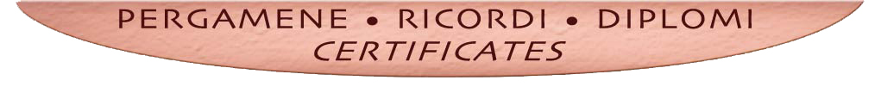

•RICORDI • comunione • cresima • battesimo • 7x9 fust. cm € 0,120
•RICORDI • comunione • cresima • battesimo • 10x15/12x17 cm € 0,120
•RICORDI • comunione • cresima • battesimo • nozze • 17x25 cm € 0,220
•RICORDI • comunione • cresima • battesimo • nozze • 17x25 cm • oro € 0,370
•RICORDI • presepi • 25x35 cm € 0,440
•DIPLOMI • CARTONCINO • 7x9 cm € 0,032
•DIPLOMI • CARTONCINO • 9x13 cm € 0,042
•DIPLOMI • CARTONCINO • 11x16 cm € 0,068
•DIPLOMI • CARTONCINO • 17x25 cm € 0,140
•DIPLOMI • CARTONCINO • 21x29 cm € 0,180
•DIPLOMI • CARTONCINO • 24x34 cm € 0,250

•DIPLOMI • CARTONCINO • 29x40 cm € 0,350
•DIPLOMI • CARTONCINO • 34x49 cm € 0,500
•DIPLOMI • PERGAMENA • 7x9 cm € 0,058
•DIPLOMI • PERGAMENA • 9x13 cm € 0,110
•DIPLOMI • PERGAMENA • 11x16 cm € 0,150
•DIPLOMI • PERGAMENA • 17x25 cm € 0,480
•DIPLOMI • PERGAMENA • 21x29 cm € 0,780
•DIPLOMI • PERGAMENA • 24x34 cm € 1,050
•DIPLOMI • PERGAMENA • 24x34 cm • con oro € 1,450
•DIPLOMI • PERGAMENA • 29x40 cm € 1,450
•DIPLOMI • PERGAMENA • 34x49 cm € 2,000
•DIPLOMI • PERGAMENA LEGGERA • 17x25 cm € 0,350
•DIPLOMI • PERGAMENA LEGGERA • 21x29 cm € 0,580
•DIPLOMI • PERGAMENA LEGGERA • 24x34 cm € 0,800
•DIPLOMI • PERGAMENA LEGGERA • 29x40 cm € 1,250
•DIPLOMI • PERGAMENA LEGGERA • 34x49 cm € 1,480
•DIPLOMI • PERGAMENA FUSTELLATA • 7x9 cm € 0,120
•DIPLOMI • PERGAMENA FUSTELLATA • 9x13 cm € 0,190
•DIPLOMI • PERGAMENA FUSTELLATA • 17x25 cm € 0,690
•DIPLOMI • PERGAMENA FUSTELLATA • 24x34 cm € 1,250
•DIPLOMI • PERGAMENA FUSTELLATA • 34x49 cm € 2,500



•FOGLI ADESIVI FLUORESCENTI • 17x12 cm € 0,680
•FOGLI ADESIVI SACRI • 12x16 cm € 0,260
•FOGLI ADESIVI NATALE • 12x16 cm € 0,260
•FOGLI ADESIVI NATALE STELLE • 12x16 cm • oro•argento•olografico € 0,200
•FOGLI ADESIVI PROFANI • 12x16 cm € 0,260

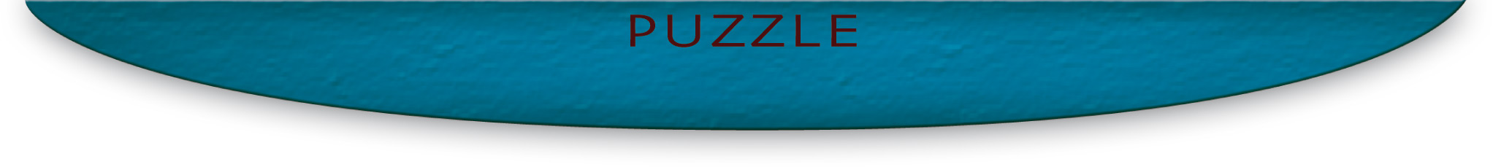

•PUZZLE • 9x9 cm € 0,650
•PUZZLE • 9x9 cm con credo € 0,740
•PUZZLE LEGNO € 2,500
•PUZZLE NOVENA € 1,350



•BRACCIALETTI DELLA FEDE € 1,250

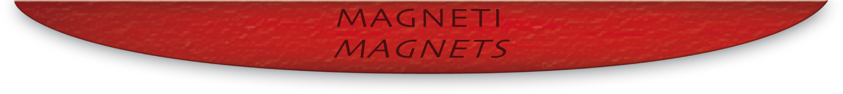

•MAGNETI • 4x6 cm (imbustati € 0,40) € 0,300
•MAGNETI • 5x5,8 cm (imbustati € 0,60) € 0,480
•MAGNETI CROCE • 4x6 cm (imbustati € 0,40) € 0,300
•MAGNETI • 4x4 cm € 0,300

